** The Joint Chinese College Alumni Association of Southern USA**

***Leisure Learning Club 2020 Trip***

**Splendors of Africa – The Great Migration in Tanzania & Kenya**

**August 7, 2020 – August 20, 2020**

**Early Bonus:** For LLC members who complete their registration and postmarked by:

**On and before 6/15/19 – S300, On and before 7/15/19 – S150**

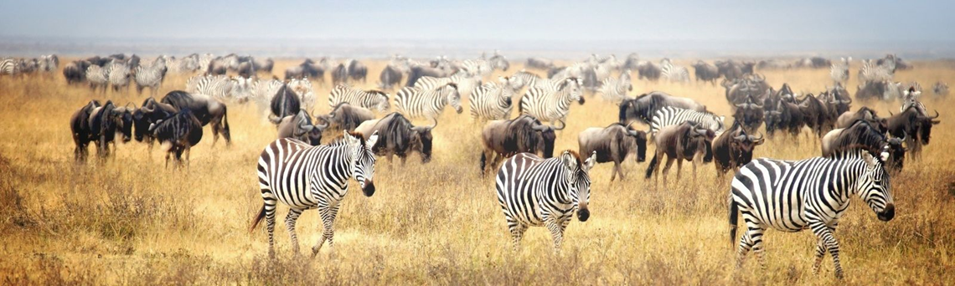

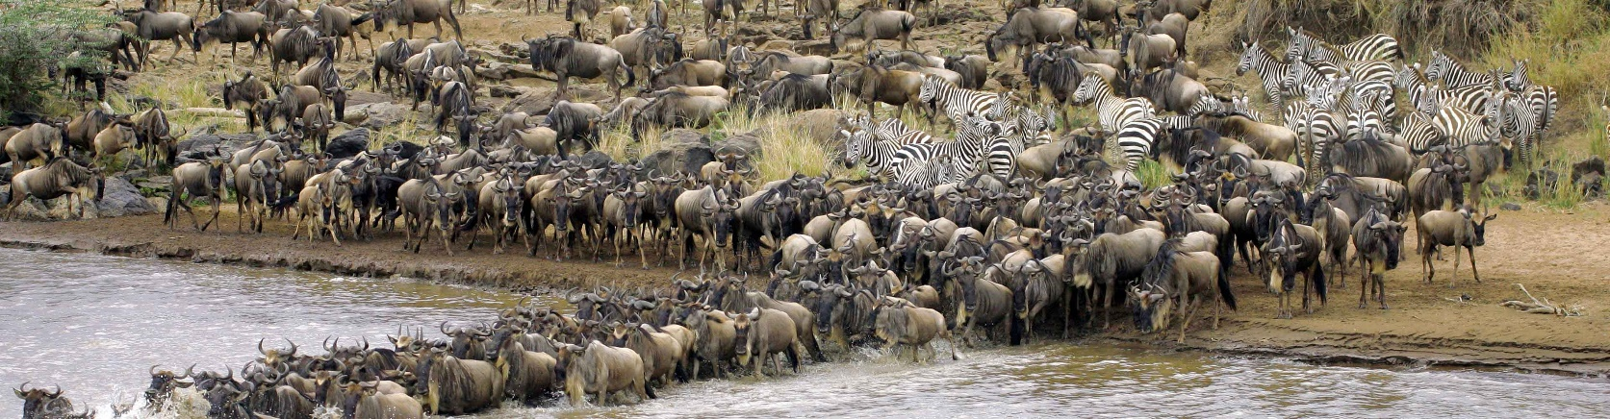

行程特色:

* 柏哥利亞湖國家公園~觀賞棲息鹽湖上百萬紅鶴奇觀畫面
* 阿布岱爾國家公園~體驗住宿樹屋旅館或方舟旅館
* 馬賽馬拉國家保護區~巡奇於聞名遐邇的馬賽馬拉自然保護區
* 賽倫蓋堤國家公園~與Discovery一起走進野生動物的最後樂園。特別安排叢林晚餐。
* 恩格龍格龍保護區~一探自然界維持生態平衡的奧妙
* 安排於享譽為「全世界最好的餐廳之一」的食人族窯烤餐廳，享用非洲烤肉大餐。
* 全程使用6人座狩獵專用吉普車，每人都有WINDOW SEAT

★入內參觀(含門票以及交通)

**第1天 美國－阿魯夏Arusha【坦尚尼亞】8/07/2020**

今日搭機飛往今日飛往【坦尚尼亞】的阿魯夏，班機將於次日抵達. 請準備好**USD$100(US passport) $50(Taiwan passport)** 以便落地簽證.

**建議航班:** KL 662 07AUG IAHAMS 305P 720A 08AUG KL 571 08AUG AMSJRO 1035A 755P

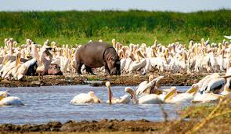**第2天 阿魯夏Arusha【坦尚尼亞】 8/08**

今日進入東非狩獵之旅的大門城市。抵達後接往酒店辦理Check in手續。

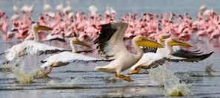**第3天 阿魯夏Arusha【坦尚尼亞】- 曼雅拉湖國家公園Lake Manyara 8/09**

早餐後前往坦尚尼亞境內風景優美的★曼雅拉湖國家公 園。與其他國家公園的草原不同，曼雅拉湖國家公園 以樹林地為主，，還能看到狒狒大家族悠哉閒逛，一 有大量鵜鶘聚集湖畔。海明威曾經讚嘆道：「這是非洲最可愛的地方」

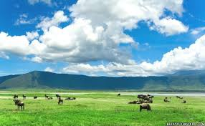餐 食：早／飯店內美式 午／飯店內套餐 晚／飯店內自助餐 旅 館：Lake Manyara Kilimamoja Lodge (5星級)或同等級

**第4天 曼雅拉湖國家公園-69km(1.5hr)-恩格龍格龍Ngorongoro 8/10**

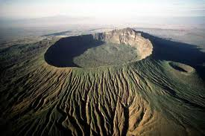今日驅車前往著名的★恩戈隆戈羅火山口（ Ngorongoro Crater）（UNESCO 1979），除了美景與野生動物，也有原始人類約三百萬年前的遺跡，所以同時被列為自然與文化的世 界遺產。火山口深610米，面積260平方公里，因為水源充足，野生動物繁多。這裡所有的旅館都建立在火山口邊緣高處，可以眺望火山口以及外面遠處的壯觀景象。到達後 ★搭車下至2千英呎深的火山口尾部，追尋各類野生動物，隨後返回旅館休息，居高臨下俯瞰這座恩戈羅恩戈羅的美麗景致。《恩格龍格龍火山口》　網址：http://www.safari.go2africa.com/tanzania/ngorongoro-safari.asp

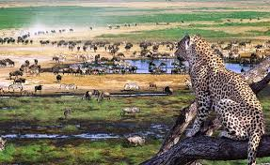1979年，被聯合國教科文組織列為人類自然遺產。雖然整個 Ngorongoro 保護區佔地足足 有 8,288 平方公里，但遊客的焦點，都集中在那面積 260 平方公里，深 600 多米的死火山口。這巨大的火山口就像活生生的生物教科書，給我們講解甚麼是生態系統，甚麼 是生態平衡。大約 25,000 頭大型動物，生活在這地理上半封閉的地方。食肉動物，被吃的食草動物，被吃的草，動物的糞便肥料 ... 等等，構成一個存在了數以萬年的、自給自足的生態系統。

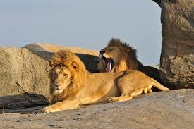餐 食：早／飯店內美式 午／飯店內套餐 晚／飯店內自助餐 旅 館：Ngornongoro Serena Lodge (4星級)或同等級

**第5天 恩格龍格龍-178km(2hr)-塞倫蓋堤國家公園Serengeti National Park 8/11**

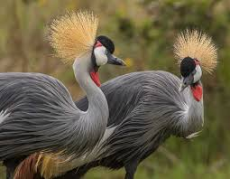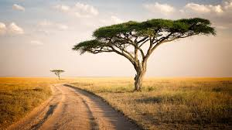早餐後，越過遼闊的草原，抵達★塞倫蓋提國家公園（UNESCO 1981），途經迪士尼動畫 「獅子王」參考作畫的◎辛巴岩。每年冬季，動物逐水草而居，自然而然地成為另一個遷徙場景。每年七月前後，草原南部的賽倫蓋提進入旱季，數以百萬計的牛羚、斑馬等動物， 便結群成隊往 北邊移動尋找食物。有趣的是，斑馬和牛羚是遷徙的先遣部隊。走在前面的班馬擁有絕佳記憶 力，能記清之前遷徙時的水草位置；而牛羚則有良好視力，可看清周圍是否有肉食動物的危機 。因此，若是有幸看見動物大遷徙的奇觀，會見到斑馬後頭總跟著一大群牛羚。此外，還能看見許多色彩繽紛的鳥類如鷲珠雞等。

關於塞倫蓋堤國家公園:

網址：http://www.safari.go2africa.com/tanzania/serengeti-safari.asp

1981年，被聯合國教科文組織列為人類自然遺產。位於坦尚尼亞北部，它的範圍其實只是行政劃分，從生態角度看，它屬於比它大約兩倍的Serengeti-Mara Ecosystem一部份。這生態系統北面延伸入肯亞的馬賽馬拉國家保護區，西面擴展至維多利亞湖，東南面包括恩恩格龍格龍保護區的部份。在這廣闊的平原上，過百萬頭草食動物不停追逐水草，重覆著牠們祖先已開始了數十萬年、史詩式的動物大遷徙。沿途危機四伏，歷盡生老病死，是大自然每年兩次最壯觀的動物嘉年華。

餐 食：早／飯店內美式 午／飯店內套餐 晚／飯店內自助餐 旅 館：Serengeti Serena Lodge (4星級)或同等級

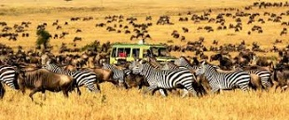**第6天 塞倫蓋堤國家公園8/12**

早餐後，再次追尋遷徙場景。關於塞倫蓋堤國家公園:

網址：http://www.safari.go2africa.com/tanzania/serengeti-safari.asp

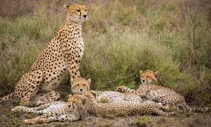1981年，被聯合國教科文組織列為人類自然遺產。位於坦尚尼亞北部，它的範圍其實只是行政劃分，從生態角度看，它屬於比它大約兩倍的Serengeti-Mara Ecosystem一部份。這生態系統北面延伸入肯亞的馬賽馬拉國家保護區，西面擴展至維多利亞湖，東南面包括恩恩格龍格龍保護區的部份。在這廣闊的平原上，過百萬頭草食動物不停追逐水草，重覆著牠們祖先已開始了數十萬年、史詩式的動物大遷徙。沿途危機四伏，歷盡生老病死，是大自然每年兩次最壯觀的動物嘉年華。

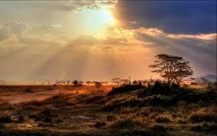餐 食：早／飯店內美式 午／飯店內套餐 晚／飯店內自助餐

旅 館：Serengeti Serena Lodge (4星級)或同級

**第7天 塞倫蓋堤國家公園8/13**

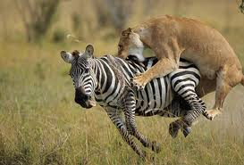今日在這個讓人驚異的國家公園中進行清晨與黃昏各一趟的動物獵遊，賽倫蓋提擁有平 坦草原、稀樹莽原、河畔叢林等多變地形，因此是許多不同動物的家園，獅子、獵豹、花豹、水牛都能在這裡見到蹤跡，包括許多大型羚羊與奇特鳥類。晚上特地安排您體驗★叢林晚餐，距離飯店僅五分鐘車程之遙，在自然叢林的環繞與閃爍的燭光中享受非洲獵遊的正宗特色，在馬賽戰士的護衛下，專屬的私人廚師將在您圍著營火聊天或仰望星空時，為您把燒烤晚餐準備的恰到心意。

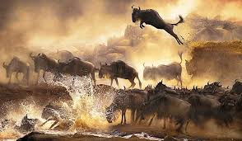餐 食：早／飯店內美式 午／飯店內套餐 晚／叢林晚餐 旅 館：Serengeti Serena Lodge (4星級)或同等級

**第8天 塞倫蓋堤國家公園-194km(6hr)-馬賽馬拉國家保護區Masai Mara National Reserve【肯亞Kenya】 8/14** (請準備好USD$50以便落簽證)。

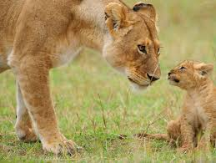今日告別塞倫蓋堤國家公園，前往★馬賽馬拉動物保護區。馬賽馬拉國家保護區，是肯亞 最著名及最佳的野生動物及★馬賽村落保護區，整個保護區面積目前巳達1672平方公里 ，廣大的非洲大草原，讓您停止呼吸。Discovery頻道更在此攝取了許許多多動物世界的珍貴鏡頭。造訪仍維持原始生活方式的馬賽村落，在經過坦尚尼亞邊界回到肯亞，傍晚繼續開始我們的黃昏草原狩獵遊之旅。馬塞馬拉是指「有開闊的草、有少數的樹叢，連綿不盡的地方」。

關於馬塞馬拉國家保護區:　網址：http://www.safari.go2africa.com/kenya/masai-mara-safari.asp

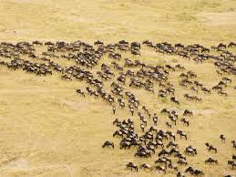**第9天 馬賽馬拉國家保護區 8/15**

全日於★馬賽馬拉國家保護區內進行巡奇。馬賽馬拉在1961年設立保護區時, 面積有1800平方公里，後來縮減成目前保護區約有1500平方公里。馬賽馬拉是賽倫蓋提向北的延伸，佔整個賽倫蓋提生態區的十分之一，每年7月~9月間，200萬隻的野生動物由南方開始向北遷來到馬塞馬拉區域內，一場動物遷徙的嘉年華秀就在此展開。在這裏也是在Discovery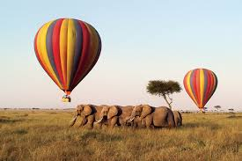頻道中，最常看到動物過河的場景之一，但要看到過河的機會是必須要”等待”的，我們有足夠的時間在此靜待佳機。

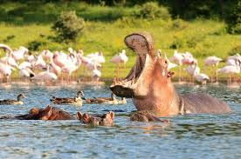全日於★馬賽馬拉國家保護區內進行巡奇。馬賽馬拉在1961年設立保護區時, 面積有1800平方公里，後來縮減成目前保護區約有1500平方公里。馬賽馬拉是賽倫蓋提向北的延伸，佔整個賽倫蓋提生態區的十分之一，每年7月~9月間，200萬隻的野生動物由南方開始向北遷來到馬塞馬拉區域內，一場動物遷徙的嘉年華秀就在此展開。在這裏也是在Discovery頻道中，最常看到動物過河的場景之一，但要看到過河的機會是必須要”等待”的，我們有足夠的時間在此靜待佳機。

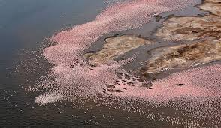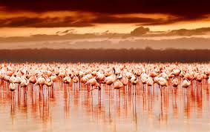*在馬賽馬拉草原上除了陸上的獵遊活動之外，更有一特殊的額外活動，各位探險家們可以自費選擇參與，國家公園馬賽馬拉的熱氣球可能是全世界最有名的，它會讓人覺得一生只有這麼一次，能從空中看到野生動物，精心安排的草原早餐更是令人難以忘懷，有人說它是全世界最大的早餐廳，位於馬賽馬拉大草原上，四周彷彿是你的天下；也有人說這是全世界最貴的早餐，此項自費活動約為美金 $500/每人(實際費用需以當地收費為準), 參加的人都說到馬賽馬拉搭了熱氣球絶不會後悔，如果把這當成人生的一種體驗，那就不要考慮太多，清新的清晨草原，幸運的話看到牛羚遷徙，或是美得令人難忘的晨曦，下來後每人一杯慶祝飛行成功的香檳，再配上豐富熱騰騰的現做餐點，更重要的是我們在大自然裡金黃色的草原上，享受這頓美好的早餐，浪漫的令人難以忘懷。

餐 食：早／飯店內美式 午／飯店內套餐 晚／酒店自助餐 旅 館：Mara Serena Lodge (5星級)或同等級

**第10天 馬賽馬拉國家保護區-129km(3hr)-奈瓦夏湖Lake Naivasha 8/16**

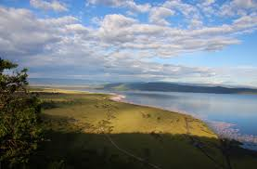今天揮別了廣闊無邊的馬賽馬拉國家保護區，再驅車前往奈瓦夏湖，這兒有豐富的水鳥、鵜鶘、鸕鶿、魚鷹和一群一群碩大的河馬家族，乘★小艇進行水上獵遊，正好可以近距離觀察這些可愛的動物！

餐 食：早／飯店內美式 午／飯店內套餐 晚／酒店自助餐 旅 館：Lake Naivasha Sopa Resort (4星級)或同等級

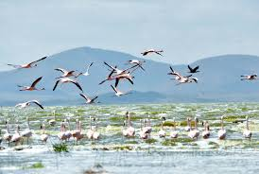

**第11天 奈瓦夏湖-161km(3.5hr)-柏哥利亞湖Lake Bogoria-113km(3.5hr)-艾爾門泰塔湖Lake Elmenteita 8/17**

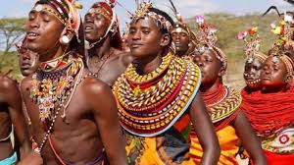今日我們前往柏哥利亞湖★追尋非洲火鶴之旅。 柏哥利亞湖為碳酸鈣湖，位於大裂谷區的邊緣， 與它週邊的湖一樣，也是非洲紅鶴的家。且柏哥 利亞湖中有相當多樣的矽藻，在陽 光照射下，湖 面會呈現不同的顏色如黃色、粉紅色和紫紅色等 。由於地球暖化，造成動物遷徙極大的變化，以 往納庫魯湖可見大量非洲火鶴，過去幾年數量卻 變極為稀少。為了使近代的貴賓能有更多的機會 一睹非洲紅鶴，近代旅由全新企劃，特別加入柏 哥利亞自然保護區，帶給您更不同於其他國家公 園的特殊感受。隨後驅車來到★艾爾門泰塔湖區 ，艾爾門泰塔來自馬賽語，意思是「灰塵的地方 」，因為該地區的乾燥、塵土飛揚。同屬於東非大裂谷的湖泊，艾爾門泰塔位於奈瓦沙湖和納庫魯湖的中間 。此外，本日走訪的 柏哥利亞湖 、艾爾門泰塔湖之間相通，統稱「肯亞東非大裂谷湖泊系統」（Kenya Lake System in the Great Rift Valley），並列為世界遺產（UNESCO 2011 ）。

餐 食：早／飯店內美式 午／飯店內套餐 晚／酒店自助餐 旅 館：Lake Elmenteita Serena Camp (4星級)或同等級

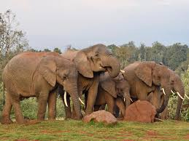

**第12天 艾爾門泰塔湖-132km(3.5hr)-阿布岱爾國家公園Aberdare National Park 8/18**

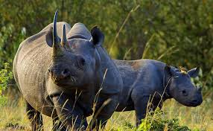行程漸漸進入尾聲，今日我們離開那非洲草原裡獨特的鳥類棲息地，前往此次行程最後的一個國家公園★阿布岱爾國家公園，途間將經茶園及咖啡園，阿布岱爾國家公園棲息的野生動物包括非洲大羚羊、花豹、大象及犀牛等。而從國家公園的樹屋旅館觀賞各種草食動物前來水池邊飲水，並可於住宿的旅館欣賞黃昏景緻，亦可於夜裡起來觀看動物 覓食的景像及動物生態。今晚更特別安排入住歐洲早期進入非洲狩獵的歷史旅館「Tree Top」，感受當時皇族權貴們，在非洲殖民地風情，別有一番風味。（因位於高海拔區域，請注意必須要有保暖的厚外套）備註：如遇阿布岱爾國家公園飯店客滿，則改住方舟旅館The Ark Lodge。

關於阿布岱爾國家公園:

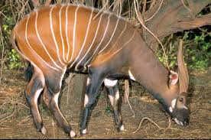網址：http://www.safari.go2africa.com/kenya/aberdares-safari.asp

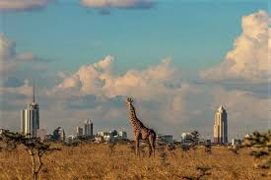設立於 1950年，面積有766平方公里，許多地區的海拔超過三千公尺，是屬於高海拔的國家公園，一年四季都很涼爽，晚上相當冷，需要穿上外套才能保暖。這邊屬於高下雨區，道路常常是泥濘的，因此在雨季期間常關閉不開放。著名電影”迷霧森林十八年Gorillas in the Mist”拍攝地、Treetops更是具有歷史意義，1952年伊莉莎白公主在此登基成為女王。

餐 食：早／飯店內美式 午／飯店內套餐 晚／酒店自助餐

旅 館：Treetops Lodge (3星級)或同等級

**第13天 阿布岱爾國家公園-148km(3.5hr)-奈洛比8/19**

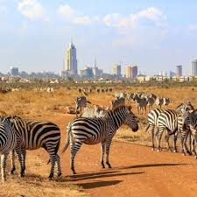今日途經赤道線、湯姆森瀑布及全程約9,600公里的非洲大地塹，隨後返回肯亞首都奈洛比：奈洛比是非洲東部的入口，面績426平方公里，地處海拔1,700公尺的高原，平均 溫度20C，氣候涼爽宜人。「Nairobi」

在馬賽語意：冰涼的水，7-9月及12-2月為旅遊旺季。下午抵達奈洛比後，市區觀光景點如市政府、最高法院、國會大廈、總統府。晚餐安排於享譽為「全世界最好的餐廳之一」的食人族窯烤餐廳，享用非洲烤肉大餐。晚餐後隨即前往機場返回美國。

餐 食：早／飯店內美式 午／中式8菜1湯 晚／非洲烤肉大餐

**建議航班: KL 566 19AUG NBOAMS 1140P 655A 20AUG KL 661 20AUG AMSIAH 950A 105P**

**第14天 美國 8/20**

今日抵達美國，完成此次令人難以忘懷的東非之旅。